Nepamatuji si heslo a nemám alternativní mail:

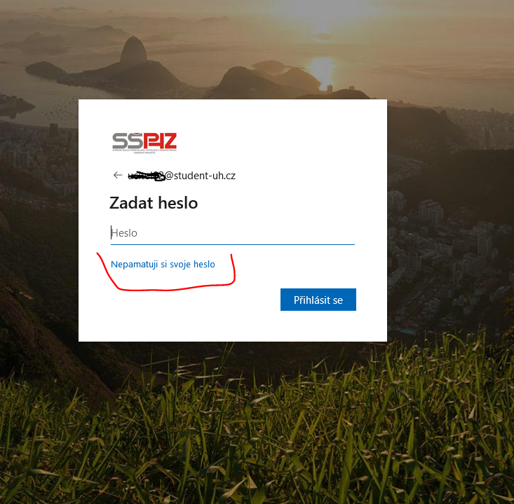

Proces obnovení hesla:

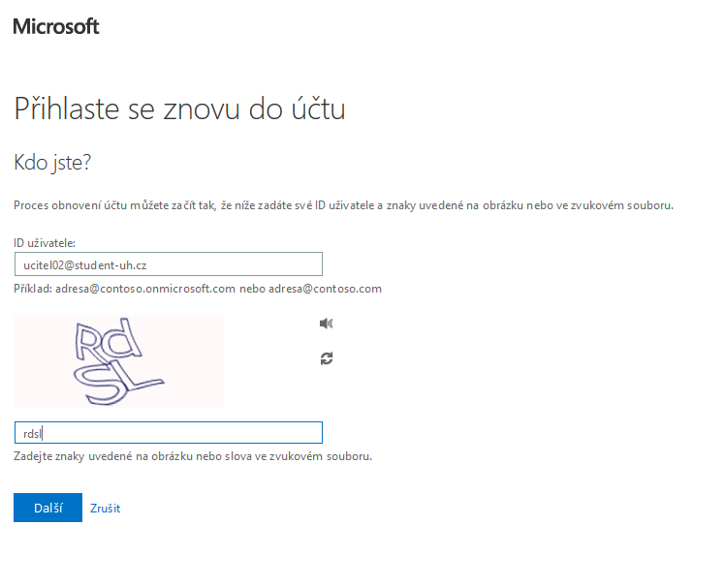

Objeví se obrazovka:

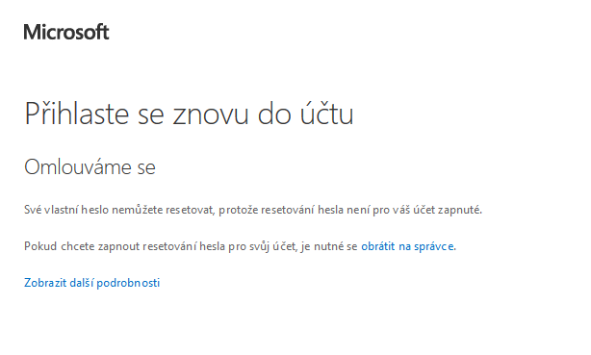

Po klepnutí na obrátit se na správce:

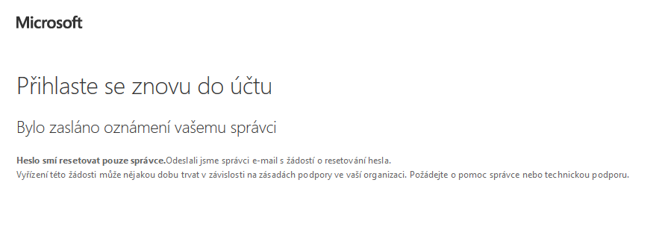

Mail přijde správci, ale ten změnu hesla nemá nikomu předat – nemůžete přijít do školy.

**PROTO!**

**Heslo bude doručeno do zprávy ŠkolyOnLine (elektronická žákovská knížka).**